2022年12月江苏省邮政行业运行情况
1-12月份，全省邮政行业寄递业务量累计完成117.8亿件，同比增长3.2%。其中，快递业务量累计完成87.1亿件，同比增长1.2%；邮政寄递服务业务量累计完成30.7亿件，同比增长9.1%。
1-12月，全省同城快递业务量累计完成10.0亿件，同比下降19.8%；异地业务量累计完成76.8亿件，同比增长4.9%；国际/港澳台业务量累计完成3202.1万件，同比下降22.3%。
1-12月，全省邮政行业业务收入（不包括邮政储蓄银行直接营业收入）累计完成1059.5亿元，同比增长5.8%。其中快递业务收入累计完成821.3亿元，同比增长4.2%；邮政寄递服务业务收入累计完成42.1亿元，同比增长0.9%。
12月份，全省邮政行业寄递业务量完成10.8亿件，同比增长1.4%。其中，快递业务量完成8.4亿件，同比增长6.4%；邮政寄递服务业务量完成2.4亿件，同比下降12.4%。
12月份，全省邮政行业业务收入完成97.6亿元，同比增长54.0%。其中快递业务收入完成80.6亿元，同比增长44.3%；邮政寄递服务业务收入完成3.2亿元，同比下降20.6%。

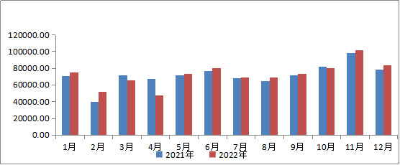
图1快递业务量分月图 单位：万件
1-12月，同城、异地、国际/港澳台快递业务量分别占全部快递业务量的11.4%、88.2%和0.4%；业务收入分别占全部快递收入的6.9%、60.3%和9.1%。与去年同期相比，同城快递业务量的比重下降了3个百分点，异地快递业务量的比重上升了3.1个百分点，国际/港澳台业务量的比重
下降了0.1个百分点。

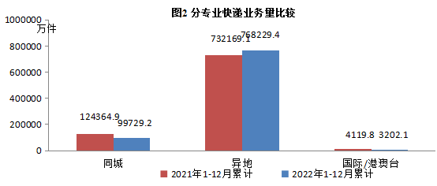

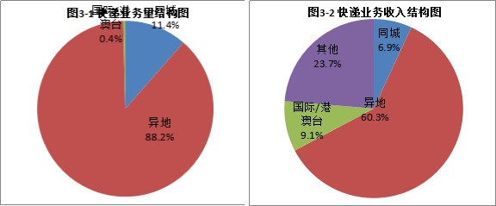
1-12月，快递与包裹服务品牌集中度指数CR₈为81.5。

全省邮政行业发展情况表
指标名称 | 单位 | 12月当月 |  | 比去年同期增长(%)
 |  | 累计 | 当月 | 累计 | 当月
一、邮政行业寄递业务量 | 万件 | 1178366.6 | 108123.5 | 3.2 | 1.4
1、快递业务 | 万件 | 871160.7 | 83636.0 | 1.2 | 6.4
其中：同城 | 万件 | 99729.2 | 8429.7 | -19.8 | -26.8
异地 | 万件 | 768229.4 | 74945.3 | 4.9 | 12.3
国际/港澳台 | 万件 | 3202.1 | 261.0 | -22.3 | -31.4
2.邮政寄递服务 | 万件 | 307205.9 | 24487.6 | 9.1 | -12.4
二、邮政行业业务收入 | 亿元 | 1059.5 | 97.6 | 5.8 | 54.0
其中：快递业务 | 亿元 | 821.3 | 80.6 | 4.2 | 44.3
邮政寄递服务 | 亿元 | 42.1 | 3.2 | 0.9 | -20.6
注：邮政行业业务收入中未包括邮政储蓄银行直接营业收入。

分地市快递企业业务量和业务收入情况表
单位 | 快递业务量 |  |  |  | 快递业务收入
 | 本年累计  （万件） | 排名 | 同比增长  （%） | 占全省比重  （%） | 本年累计  （万元） | 排名 | 同比增长  （%） | 占全省比重  （%）
江苏省 | 871160.7 |  | 1.2 | 100.0 | 8213333.3 |  | 4.2 | 100.0
南京市 | 91565.8 | 4 | -0.1 | 10.5 | 942257.9 | 3 | 4.8 | 11.5
无锡市 | 96128.1 | 3 | -1.2 | 11.0 | 1081282.3 | 2 | 6.3 | 13.2
徐州市 | 51783.0 | 6 | -5.2 | 5.9 | 409731.0 | 6 | -1.3 | 5.0
常州市 | 38496.1 | 8 | 1.5 | 4.4 | 603783.8 | 5 | 9.2 | 7.4
苏州市 | 243498.4 | 1 | -1.5 | 28.0 | 2489998.4 | 1 | 1.5 | 30.3
南通市 | 108976.7 | 2 | 7.6 | 12.5 | 777943.1 | 4 | 4.8 | 9.5
连云港市 | 42762.9 | 7 | 4.1 | 4.9 | 297745.5 | 8 | -5.9 | 3.6
淮安市 | 30622.5 | 10 | -0.3 | 3.5 | 251300.3 | 12 | 9.1 | 3.1
盐城市 | 22472.5 | 13 | -1.8 | 2.6 | 208701.2 | 13 | 3.8 | 2.5
扬州市 | 33583.0 | 9 | 21.7 | 3.9 | 296306.0 | 9 | 12.6 | 3.6
镇江市 | 28218.5 | 11 | 2.5 | 3.2 | 280431.9 | 10 | 1.6 | 3.4
泰州市 | 26180.1 | 12 | 8.0 | 3.0 | 252883.2 | 11 | 16.1 | 3.1
宿迁市 | 56873.1 | 5 | 0.5 | 6.5 | 320968.7 | 7 | 7.4 | 3.9
注：表格中的数据为四舍五入后的数据

